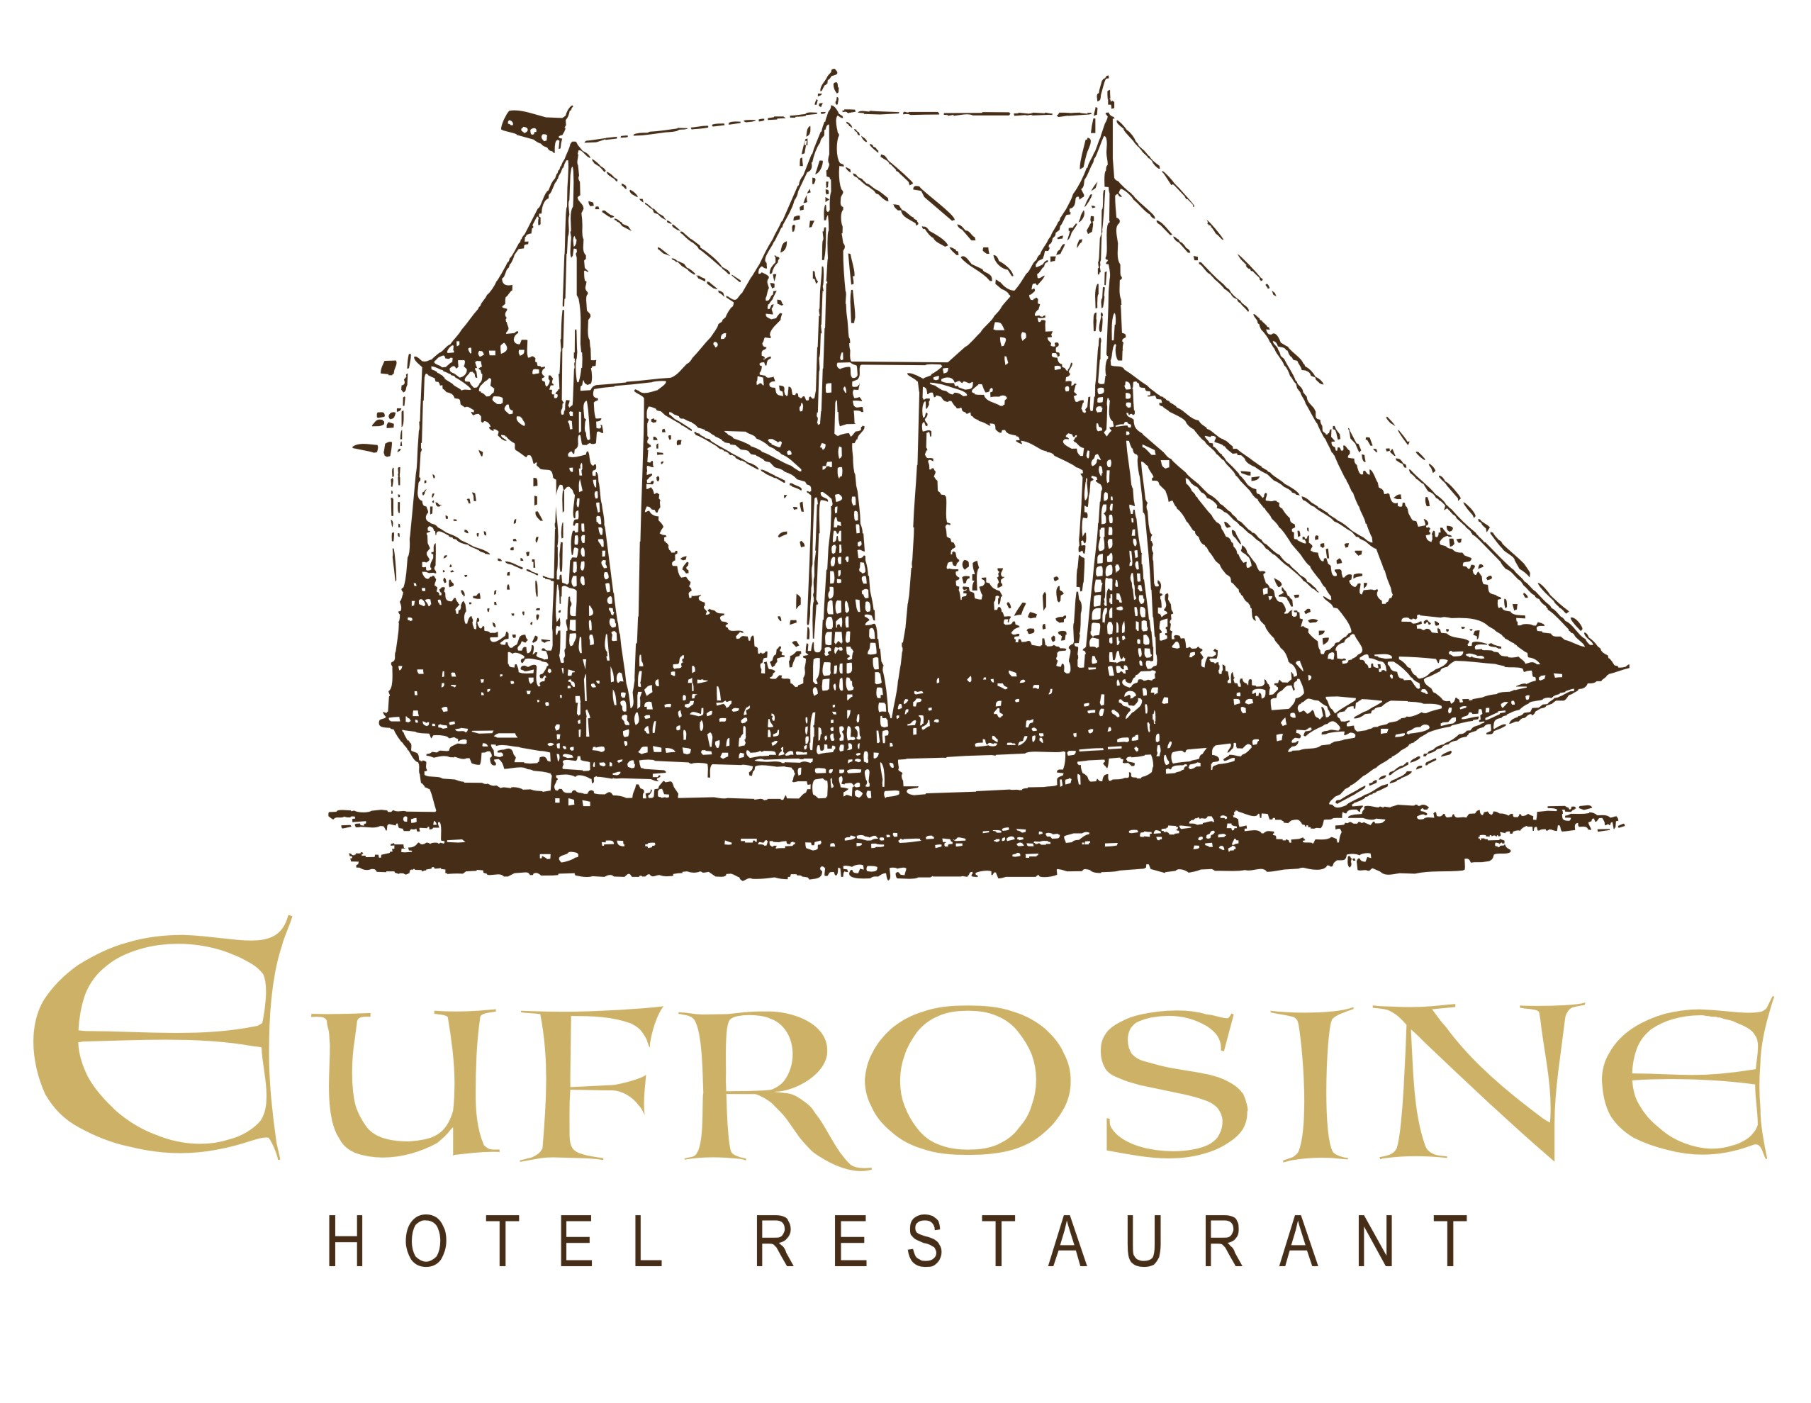
Ī P A Š I E P I E D Ā V Ā J U M I

- Novembrī un decembrī visiem viesnīcas numuriņiem 30 % atlaide
Standarta vienvietīgais numurs 35 LVL
Standarta divvietīgais numurs 42 LVL
Pusluksa numurs 63 LVL

- Korporatīvajiem klientiem darba dienās semināriem telpu nomai 30% un svētku galds sākot LVL 15,- no personas

- No 4.novembra restorāna jauna A la Carte ēdienkarte. Darba dienās no plkst. 12.00. – 16.00. jauna Dienas ēdienkarte. Restorāna darba laiks: O. – Sv.no plkst. 12.00. – 23.00.

- Latvijas 90.dzimšanas dienas lielajās brīvdienās no 15. – 18. novembrim aicinām nosvinēt valsts svētkus izbaudot mūsu piedāvātos pakalpojumus

- Sākot no 16.novembra katru svētdienu plkst. 16.00. piedāvājam bērnu filmu seansu. Ieeja bez maksas

- Decembra mēnesī atpūtas mirkļi Atpūtas kompleksā LVL 5,- no personas arī brīvdienās

- Piedāvājam abonomentus uz atpūtas kompleksu

- Decembra mēnesī pasākumu rīkošanai īpašas atlaides - līdz 50% telpu nomai

- Piedāvājam neaizmirst draugus, radus un kolēģus – iegādājoties brīnišķīgu Ziemassvētku dāvanu – mūsu Dāvanu karti

- Jaunā gada sadaidīšanai viesnīcas telpu noma tikai LVL 2000,- Telpu noma un viesnīcas pakalpojumi tikai LVL 3200,-

